- CloudFront
  - Là 1 CDN (Content delivery network)
  - Cung cấp các điểm Edge location để caching content
    - Nếu Edge location có data thì sẽ return về
    - Nếu không thì sẽ thực hiện request lên original để get data
  - Usecase
    - Website content (HTTP/HTTPS)
Nên sử dụng kể cả cho app nhỏ
VD: example, images, style sheets, JavaScript, …
    - On-demand video (VOD), live streaming video
      - sử dụng RTMP - Real-Time Messaging Protocol
    - Hạn chế user truy cập
      - HTTPS
      - Signed URLs and signed cookies
      - OAI
      - WAF
      - Geographic
  - Price
    - Phí khi lưu trữ origin (S3 bucket, web server, …)
    - Request object (Data transfer out )
    - Thay đổi data trên origin (CloundFront phải update lại)
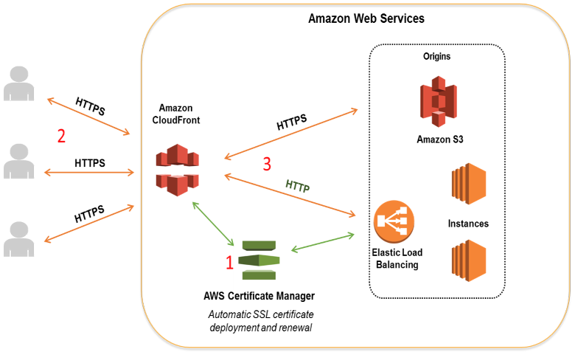

- Flow
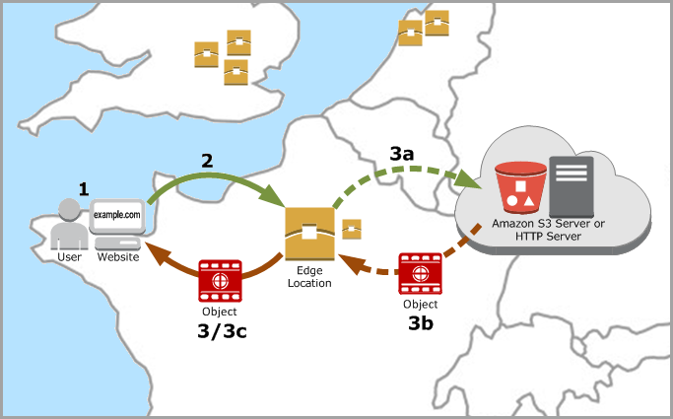 | 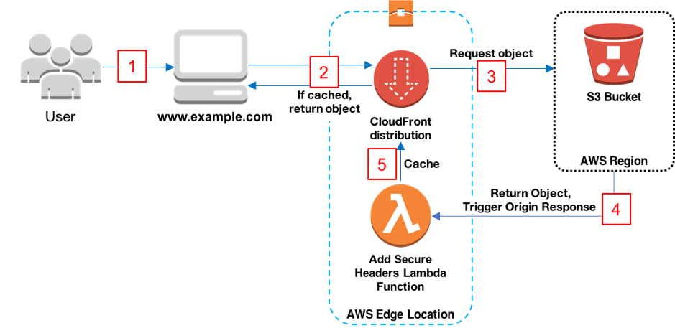
https://docs.aws.amazon.com/AmazonCloudFront/latest/DeveloperGuide/HowCloudFrontWorks.html

- Các thành phần
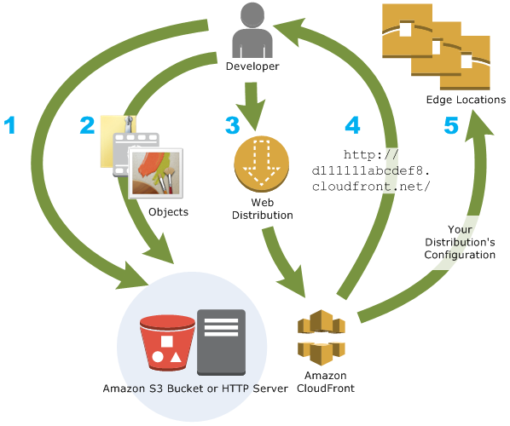
  - Origin server (hoặc custom origin)
    - Nơi chứa nội dung (object) gốc
    - VD:
      - Origin server: S3 bucket, web server, …
      - Object: web pages, images, files, …
  - Edge location - Points of presence (POPs)
    - Là điểm catching content (ở nhiều region và AZ)
    - AWS cung cấp
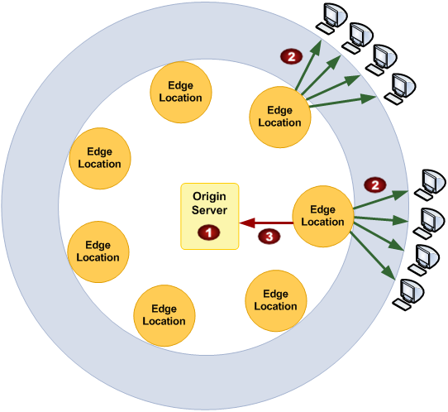
  - Distribution
    - Setting configuration để Edge Location thực hiện cache content
    - Đặc điểm
      - Hoạt động trong 1 region
      - File sẽ expire sau 24h
    - Bao gồm:
      - Origin Group
        - Bao gồm
          - Nhiều Origin
          - failover
Primary Orgin và nhiều Secondary Origin
          - Connection attempt, timeout, failover status code … cho mỗi origin
          - Error page khi failover
          - Lambda function & Lambda@Edge
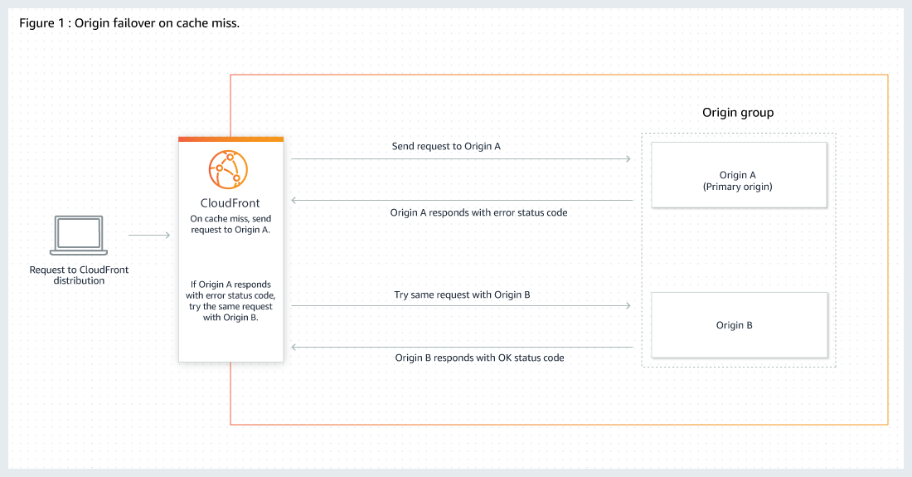
      - Origin
        - Có thể là
          - S3 bucket
          - web server run trên EC2 hoặc on-premises (Custom Origin)
          - ELB
        - Bao gồm
          - Name, ID
          - Domain, Path
Path: Config folder cụ thể trong domain, nếu không config sẽ lấy folder root
VD:
Domain: DOC-EXAMPLE-BUCKET
Path: /production
CName: example.com
Khi user nhập example.com/index.html
thì sẽ tìm kiếm
DOC-EXAMPLE-BUCKET/production/index.html
          - Connection attempts, timeout
            - Config connection khi kết nối từ CloudFront tới Origin, Origin Group
          - Type
      - Cache behavior
Mỗi origin (origin group) sẽ tương ứng với 1 behavior riêng
        - Path pattern
Tạo pattern để lưu cache
VD: cache lại tất cả ảnh jpg
images/*.jpg
images/*
*.gif
        - Cache key
          - Mỗi file có 1 unique key
        - Cache policy
        - Origin request policy
          - Nếu cache missing thì sẽ thực hiện request tới origin
          - Predefined header, cookie, query string trong request gửi tới origin
        - Compress objects automatically
          - Tự động nén file file nhỏ hơn user download nhanh hơn, rẻ hơn
          - Sử dụng Gzip & Brotli
      - Price class
        - Chọn địa điểm edge location phục vụ caching
        - Bao gồm:
          - Tất cả edge locations trên toàn thế giới
          - Chỉ có ở North America và Europe
          - Chỉ có ở North America, Europe, Asia, Middle East, and Africa
      - Restrict Viewer access to content
        - Config cho phép request theo HTTP/HTTPs, GET/POST/PUT/DELETE
HTTPS hỗ trợ SSL/TLS, AWS Certificate Manager
        - SignedURL & Signed Cookie
          - Sử dụng khi muốn private content
Mặc định Viewer sẽ truy cập theo public URL
          - Singer
            - Là 1 Trusted key group hoặc 1 Account được phép truy cập access
            - Chứa CloudFront key pair (public-private key pair)
          - Có 2 loại Config
            - Trusted signer
Add theo account
            - Trusted key group (Recommend)
Add theo key
          - Signed URL
            - Thường sử dụng khi hạn chế truy cập các file đơn lẻ (1 URL = 1 file)
VD: file download application
            - Có độ ưu tiên cao hơn Signed Cookie
            - Sử dụng lập trình để tạo ra
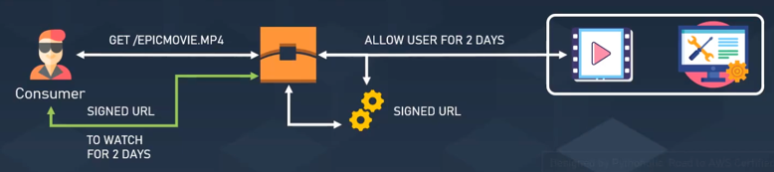
            - SignedURL sẽ truy cập tới đường link, còn S3 PresignURL thì sẽ truy cập tới 1 object
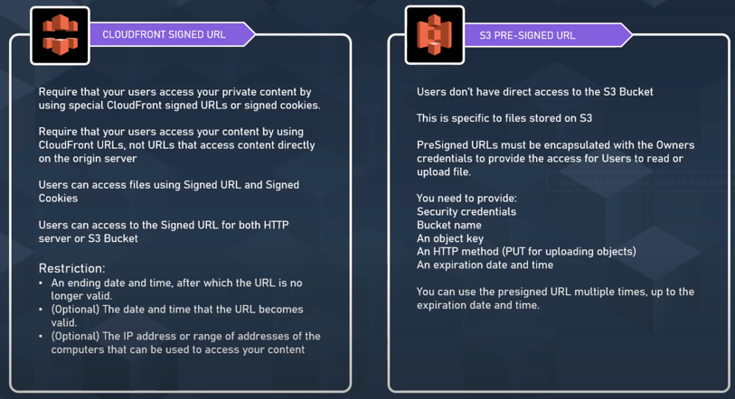
CloudFront SignedURL & S3 PresignURL
          - Signed Cookie
            - Thường sử dụng khi hạn chế truy cập nhiều file (1 cookie = multiple files) hoặc không muốn thay đổi URL của file hiện tại
            - Gán Set-Cookie header
        - S3 Access
          - Origin access identity (OAI)
            - Khi sử dụng CloudFront để get data từ S3 thì User có thể bắt gói tin và truy cập trực tiếp từ CloudFront SignedURL không còn tác dụng
tạo CloudFront User (OAI) và gán quyền truy cập S3 cho user đó chỉ có CloudFront được truy cập S3
        - Geographic restriction
          - Config allow/block các country
        - Field Level Encryption
TODO
        - WAF (Web Application Firewall)
      - Error page
        - Khi request tới origin bị lỗi 400, 403, … thì sẽ return về error page
        - Có thể setup cho cả Primary Origin & Secondary Origin
      - Invalidation
        - Để remove các file cache trước khi expire
      - Origin Shield
        - Để tăng cache hit ratio
Cache hit ratio Là tỉ lệ request mà CloudFront cache xử lý
        - Là 1 additional caching layer trước origin giúp giảm load trên origin, better network performance
        - Tất cả các request từ CloundFront tới origin đều thông qua Origin Shield (1 Origin per Origin Shield)
        - Usecase
          - Viewer truy cập khác region
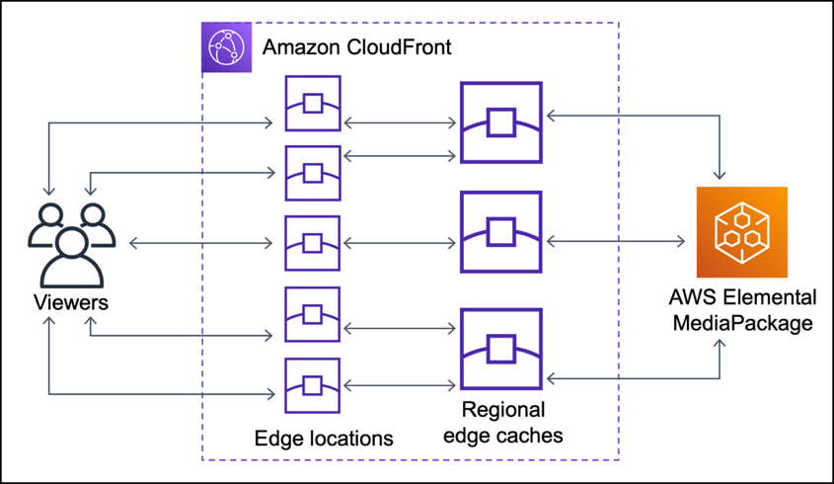  Without Origin Shield | 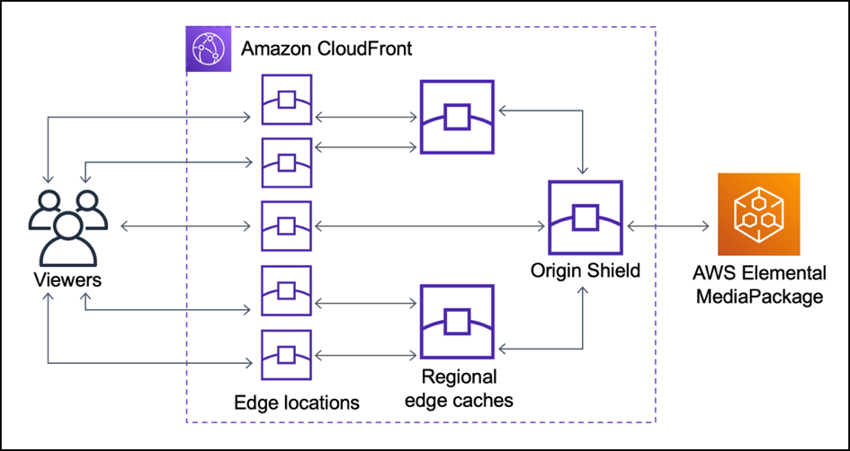  With Origin Shield
          - on-premises origin có capacity và bandwidth hạn chế
          - Nhiều CDN
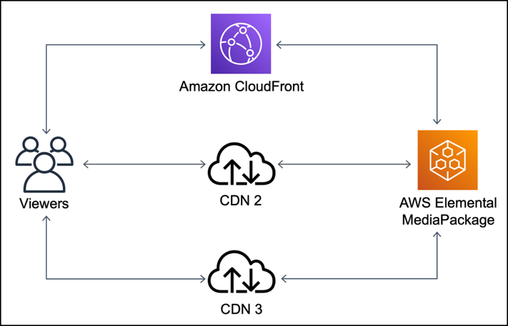  Without Origin Shield | 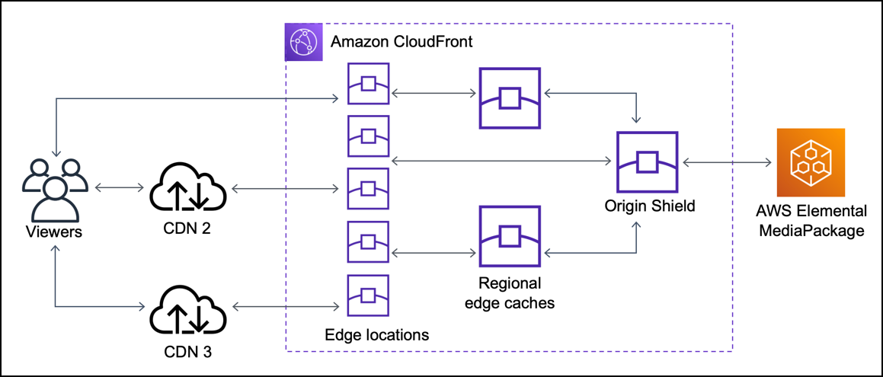  With Origin Shield
      - Cache Statistics Report
        - xem được các report, metric, log của viewer
    - Sau khi tạo xong Distribution thì CloudFront sẽ gửi Distribution Configuảtion tới các edge location
      - Domain
        - Cấp domain để truy cập vào CloudFront
        - Mặc định thì CloudFront cấp cho 1 domain
        - Có thể custom lại được (Alternate Domain Name – Cname)

- Config
  - Setup
https://docs.aws.amazon.com/AmazonCloudFront/latest/DeveloperGuide/GettingStarted.html

- Reference
https://docs.aws.amazon.com/AmazonCloudFront/latest/DeveloperGuide/Introduction.html

